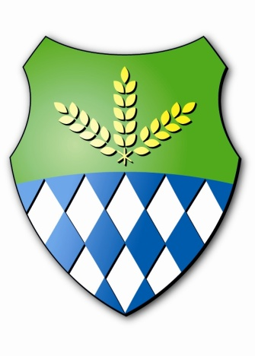
Jungbauernschaft
Altenerding

gegründet 1950
Kulturpreisträger 2015

Internet: www.jungbauernschaft.de E-Mail: jungbauernschaft@web.de
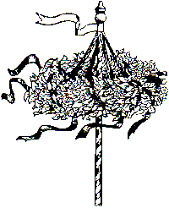
Veranstaltungskalender
Sommer 2022
Dienstag,  15.03.2022  19.30 Uhr | Generalversammlung im Gasthaus Lindenwirt  Gemeinsam werden wir auf das vergangene Vereinsjahr zurückblicken.
Samstag,  09.04.2022  Ca. 15.00 Uhr  20.00 Uhr | Maibaumgaudi in der Urweisse Hütt´n  Ankunft des Maibaums in Altenerding  Aufn Bam fertig los - Party
Sonntag,  10.04.2022  11.00 Uhr | Frühschoppen  Geselliges Beisammensein mit Weißwürsten, Brezen und Bier
Freitag,  15.04.2022  11.00 Uhr | Steckerlfisch Grillen  Frische Steckerlfische und Brezen zum Hieressen oder Mitnehmen
Samstag,  16.04.2022  20 Uhr | Kranker Bam Party  Da leider auch in diesem Jahr unser traditioneller „Kranker Fasching“ ausfallen musste, feiern wir stattdessen eine „Kranker Bam Party“ im Maibaumstüberl.
Montag, 18.04.2022  14 Uhr | Schafkopfturnier  Mit anschließendem Abendessen
Freitag,  22.04.2022  19.00 Uhr | Weinfest  Mit musikalischer Unterhaltung durch eine Band und Auftritt der Schuhplattler
Samstag,  23.04.2022  20.00 Uhr | NDW Party  Kultparty mit Songs der Neuen Deutschen Welle
Dienstag,  26.04.2022  18.30 Uhr | Kesselfleischessen  Gemütliches Beisammensein mit traditionell zubereitetem Kesselfleisch
Donnerstag,  28.04.2022  20.00 Uhr | HDWD Party  Hau di weg Donnerstag
Sonntag,  01.05.2022  10.00 Uhr  11.00 Uhr | Maibaumaufstellen mit Tanz, Schuhplattlern, bayerischen Schmankerl, Kaffee & Kuchen und vielem mehr  Festgottesdienst mit Gedenken an die verstorbenen Mitglieder  Aufstellen des Maibaums, anschließend Mittagessen und verschiedene Auftritte
Sommerfest
Geplant ist ein Sommerfest für alle Mitglieder. Der Termin wird aufgrund der immer noch schwer vorhersehbaren Lage spontan im WhatsApp Chat bekannt gegeben. Wer noch nicht im Chat ist, bitte bei der Vorstandschaft melden, wir nehmen euch gerne auf!
Fahnenweihe
Da viele umliegende Vereine ihre Einladungen für Fahnenweihen und ähnliche Feste noch nicht verschickt haben, werden auch diese Ausflüge spontan bekannt gegeben!
Dienstag,  30.08.2022  18.00 Uhr | Volksfestbesuch auf dem Erdinger Herbstfest  Da in diesem Jahr das Erdinger Herbstfest hoffentlich wieder stattfinden wird, werden traditionellerweise Tische bis 18 Uhr im Weißbräuzelt reserviert.
 | Alle Veranstaltungen finden unter Vorbehalt und Einhaltung der aktuellen Corona Regelungen statt!
Kontodaten: | Kontonummer.: 10069581  Bankleitzahl: 700 519 95 (Sparkasse Erding)  IBAN: DE34700519950010069581  BIC: BYLADEM1ERD
Aktuelle Informationen zu unseren Veranstaltungen unter www.jungbauernschaft.de

Auf zahlreichen Besuch bei den Veranstaltungen freut sich die
Jungbauernschaft Altenerding

